
S 45 Information aux salariés, des élus CGT au CSE
Contre les attaques de Stellantis et du gouvernement, notre force c’est notre nombre ! ☻
Solidarité avec les salariés d’OPEL d’Eisenach !
Le vendredi 29 octobre, le syndicat Allemand IG Metall organisait des manifestations dans 50 villes en Allemagne contre les suppressions d’emplois dans l’automobile. Au rassemblement d’Eisenach, il y avait plus de 2000 manifestants, dont une majorité des 1300 salariés de l’usine d’OPEL/PSA, ainsi que des délégations des sous-traitants, de Mercedes et de Volkswagen.
La CGT des usines de PSA/Stellantis en France, 35 militants CGT de 8 usines, dont une douzaine de militants du syndicat de Sochaux y sont allés en soutien aux salariés allemands d’Opel à Eisenach et ils ont dénoncé que leur usine soit fermée jusqu’à début 2022.
Cette fermeture d’usine est complètement injustifiée car elle surcharge l’usine de Sochaux, sans embauche en CDI et en nous faisant travailler quasi gratuitement les samedis et condamne au chômage les 2000 salariés du site d’Eisenach (CDI + sous-traitants).
Nous sommes pour la répartition du travail entre tous les sites et par-delà les frontières ! C’est donc un message de lutte et de solidarité internationale que nous avons apporté aux travailleurs Allemands, par la voie de notre DSC Jean-Pierre Mercier et de notre Secrétaire Général du syndicat CGT PSA site de Sochaux Jérôme Boussard (retrouvez les prises de paroles sur notre page Facebook CGT PSA site de Sochaux).
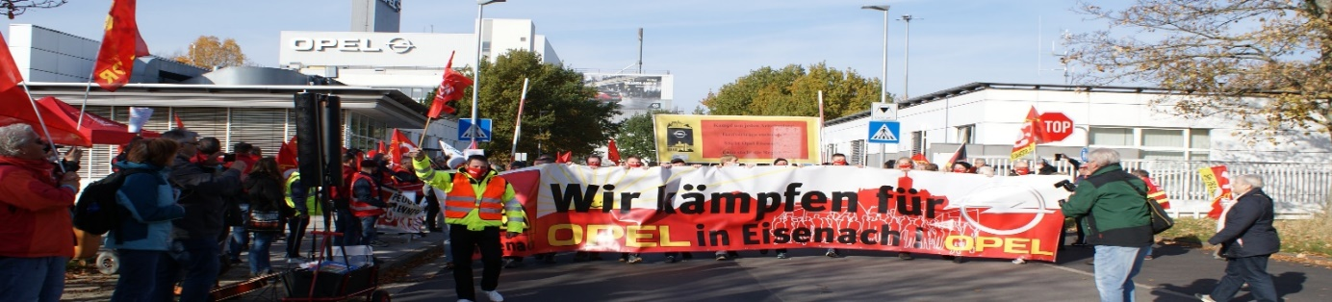
La CGT affirme ainsi que tous les salariés, quel que soit le pays où ils travaillent, ont des intérêts communs à défendre face à leurs patrons.
Les salariés ne pourront pas s’en sortir chacun dans son coin, chacun dans son pays et encore moins les uns contre les autres. Carlos Tavares, le patron de Stellantis, cherche à nous diviser, à nous mettre en concurrence. Nous devrons au contraire être unis par-delà les frontières.
Changement d’horaires de travail sur le site de Sochaux
Au CSE d’octobre la CGT a fait état de la réclamation collective de plus de 1000 salariés pour :
- Le maintien des horaires actuels et du vendredi après-midi non travaillé,
- Le paiement à 100% des jours non travaillés,
- Que les Week ends et jours fériés ne soient pas amputés.
La CGT a également rappelé au bon souvenir de la direction qu’elle est hors la loi en ayant fait pression sur les délégués CGT pour que les salariés ne puissent pas formuler leurs réclamations collectives.
La direction a convoqué les organisations syndicales à une réunion sur les horaires de travail ce mardi matin 9 novembre 2021. Voici les informations :
La direction souhaite revenir à un horaire en 5X5 à partir du 1er janvier 2022. Cela va lui permettre d’intégrer des plages de flexibilités en fin de poste dans les équipes de doublage, pour l’ensemble de la production ou pour quelques secteurs. La pause casse-croûte serait maintenue à 20 min, ce que dénonce la CGT qui souhaite revenir à une pause de 30 minutes.
Une prochaine réunion avec les organisations syndicales aura lieu la semaine prochaine pour définir les horaires. Quant à l’équipe de nuit, la direction dit que "c’est en bonne voie et que l’annonce interviendra lors d’un CSE".
La CGT défend l’avis des salariés : ni Week-ends ni jours fériés amputés !
Au CSE de fin octobre la direction a annoncé tous les samedis travaillés jusqu’aux congés de fin d’année !
La direction annonçait dans un 1er temps qu’elle paierait le troisième samedi comme le NEC le prévoit, c’est-à-dire : de la 1ère heure à la 14ème pour la direction (seule la majoration est payée quand il y a 6 séances par semaine) et de la 14ème à la 21ème heure dans le compteur individuel et ainsi de suite.
Dès le lendemain au vu du mécontentement des salariés et suite à l’appel de la CGT à un arrêt de travail pour qu’ils l’expriment collectivement, la direction faisait marche arrière et annonçait le paiement du 2ème samedi payé lorsque 2 samedis sont travaillés dans le mois, réglage obtenu en début d’année, suite au débrayage des salariés du ferrage.
Ce n’est qu’un premier petit recul, dans notre lutte contre le travail gratuit, et pour le retour de tous les intérimaires avec leurs embauches en CDI PSA. Avec 6 milliards d’€ de bénéfice net sur les 6 premiers mois de l’année, les équipes de nuit et de VSD peuvent être remontées et il y a de quoi travailler tous et moins.
Conventions Collectives en danger !
A quoi servent les conventions collectives ?
Par exemple, chez PSA Automobiles, certaines dispositions du contrat de travail de chaque salarié (horaires, rémunération etc…) sont définies par la convention collective de la métallurgie Belfort-Montbéliard. Chaque employeur de la Métallurgie peut définir des accords d’entreprises ou d’établissements pour établir des conditions plus particulières à l’entreprise, mais dans tous les cas elles ne peuvent pas être moins favorables que la convention collective.

Actuellement des discussions sont en cours entre les syndicats et l’UIMM pour mettre à mal les conventions collectives. Cela se traduirait pour les salariés de Sochaux de toutes les catégories (Cadres et TAM compris) par la diminution du montant de la prime d’ancienneté, mais aussi de la prime d’équipe, et de la prime de nuit…En moyenne l’équivalent d’une centaine d’euros par mois… Sans oublier la non reconnaissance des diplômes qui affectera les générations actuelles et futures.
Pour aller plus loin dans l’explication vous pouvez vous rendre sur le site de la Fédération des Travailleurs de la Métallurgie en flashant ce QR code.
Pour la CGT pas question de signer un tel recul, nos conventions collectives sont une barrière notamment aux baisses de salaires, et de nos droits.
Le 25 novembre la CGT Métallurgie organise un grand rassemblement à Paris devant l’UIMM pour faire entendre notre désaccord sur ce saccage !
Bons d’achat noël 😊
Comme l’année dernière, suite au reliquat lié à la crise COVID, généré par la baisse de consommation des prestations par les salariés, les commissions vacances loisirs culture adultes et jeunes du CSE (dont la CGT fait partie) mettent en place une aide pour les salariés et leurs enfants en fin d’année (sous réserve d’avoir fait sa carte CSE) :
- Une e-carte cadeau d’une valeur de 60 à 80€ (selon QF) pour tous les salariés PSA en CDI, CDD, apprenti, stagiaire en cours de contrat ! Inscription sur le site ou au CSE à partir du 6 novembre jusqu’au 23 décembre.
- Un chèque Cadhoc de 30€ pour les enfants de 0 à 11 ans et un chèque Culture de 30€ pour les enfants de 12 à 17 ans. Inscription sur le site ou au CSE à partir du 6 novembre et jusqu’au 15 décembre.
La CGT a donné un avis favorable pour cette aide qui n’est que du positif pour tous les salariés et leurs enfants. En cas de soucis, n’hésitez pas à contacter les militants CGT.

